Министерство общего и профессионального образования
Свердловской области

Основы религиозных
культур и светской этики

Материалы к РАБОЧЕЙ ТЕТРАДИ
Модуль «Основы светской этики»

Составитель: Филимонова Г.П.
учитель истории и обществознания
муниципального общеобразовательного
учреждения
основная общеобразовательная школа №7
города Красноуфимска

2011 год

Урок 2. Что такое светская этика?
Задание 1. Мыслители.
На фреске Рафаэля "Афинская школа" мы видим двух выдающихся античных мыслителей, предположительно ведущих спор о философии. Кто они?
_______________________________________________________________________________________
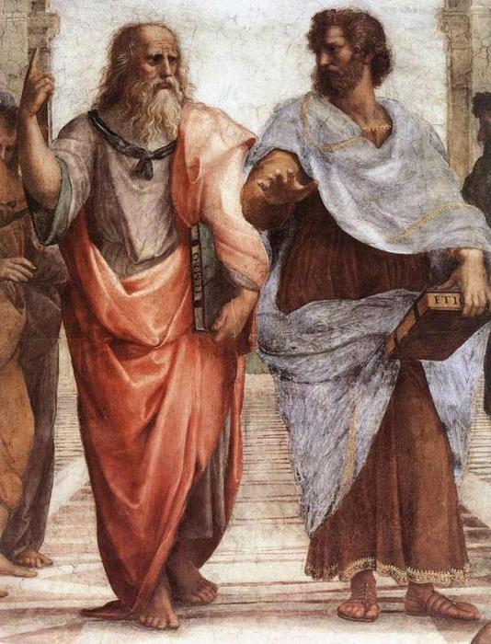

Задание 2. Словарь
__________________________ – любовь к мудрости.

__________________________ – (греч. ethike, от ethos - обычай, нрав, характер), философская наука, изучающая мораль, нравственность. Термин введен Аристотелем. (IV век до н.э.).

__________________________ – не церковный, гражданский.
Задание 3. Отметьте, иллюстрации (поставьте галочку), на которых изображены люди светских профессий.

 | 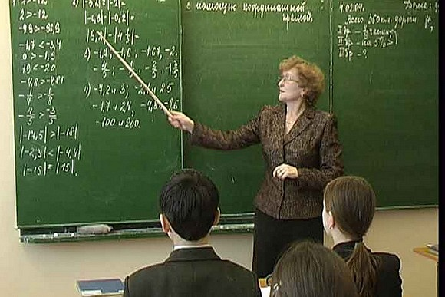 | 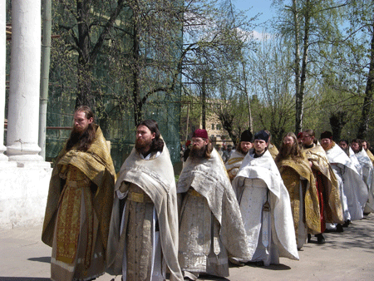 | 

Задание 4. Отметьте, иллюстрации (поставьте галочку), на которых изображены светские сооружения.

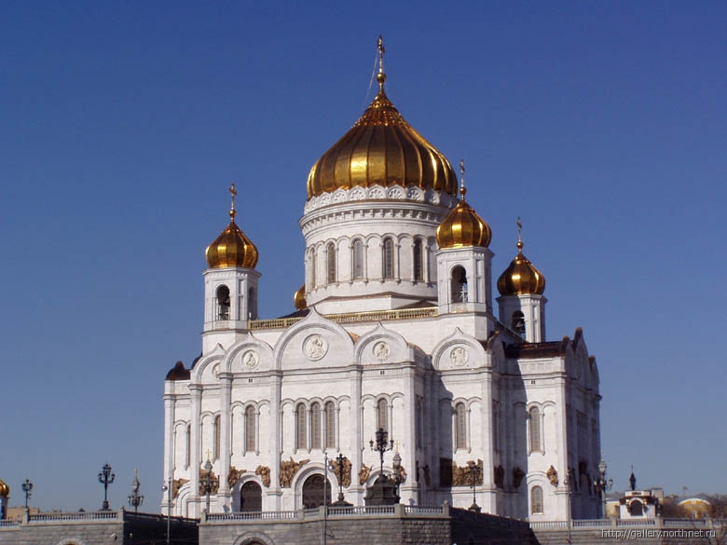 | 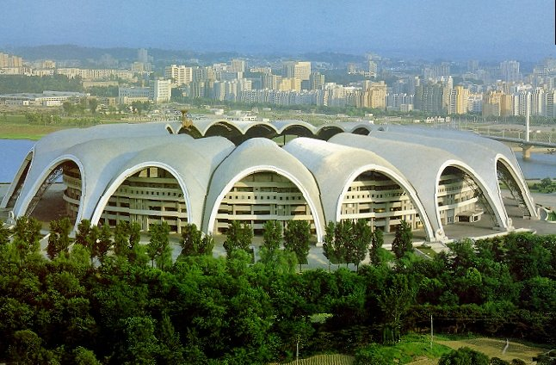 | 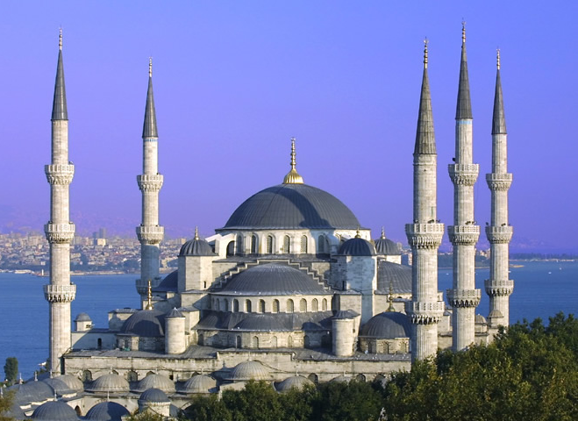 |  | 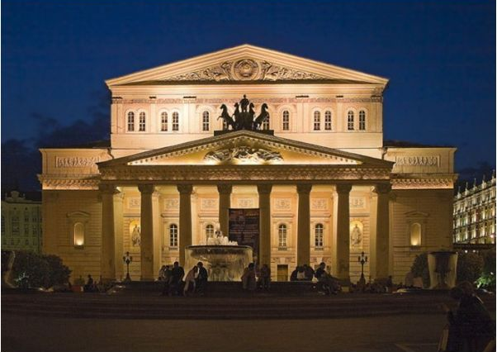

Задание 5. Что помогает понять человеку светская этика? (При ответе используй учебник) ____________________________________________________________________________________________________________________________________________________________________________________________________________________________________________________________________________________________________________________________________________________________

Урок 3. Культура и мораль.
Задание 1. Словарь.
________________________ – 1. Совокупность достижений человечества в производственном, духовном и общественном отношении. 2. Образ жизни, обычаи, традиции и верования, духовное и материальное богатство народов мира.
_________________________ – совокупность представлений, основанных на вере в чудодейственные, сверхъестественные силы и существа.

Мораль — это заданные этикой правила поведения.

Нравственность — внутренняя предрасположенность и потребность соблюдать эти правила

Задание 2. Вместе с родителями составь свод (перечень) моральных норм (правил), принятых в вашей семье.
- __________________________________________________________________________
- __________________________________________________________________________
- __________________________________________________________________________
- __________________________________________________________________________
- __________________________________________________________________________

Задание 3. В 17 веке в Россию прибыл арабский путешественник Павел Алеппский. Вот как он описывает особенности жизни в России того времени.

«В праздничные дни все поспешают в церковь, нарядившись в лучшие свои одежды, особенно женщины… Люди молятся в храмах по шесть часов. Все это время народ стоит на ногах. Какая выносливость! Несомненно, все эти люди святые!
Винные лавки остаются закрытыми от субботы до понедельника. Так же делается и во время больших праздников.
По отчеству зовут даже крестьян.
Черный хлеб любят больше белого.
Собак кормят всегда мясом, а поят молоком. Поэтому при нападении на дом каждая собака в силах бороться с толпой.
Жена, принеся еду, садится за один стол с мужчинами.
На Пасху все целуются, говоря «Христос воскресе!».
Торговля московитов жесткая, это торговля сытых людей. Говорят они при торговле мало. При попытке торговаться сердятся. Цена одинаковая на всем рынке.
Когда мы вошли в больницу, от дурного запаха не могли оставаться в этом помещении смотреть на больных. Царь же подходил к каждому больному и целовал его в голову, уста и руки – и так до последнего».

Прочитай документ и обсуди с родителями следующие вопросы.
- Какие черты русской культуры 17 века, так поразившие арабского путешественника, живы до сих пор?
- Каких из упомянутых традиций уже не встретишь?
- Как вам кажется, хорошо ли это?

Урок 4. Особенности морали.
Задание 1. Подчеркни те качества человека, которые мораль одобряет

Смелость
Трусость
Верность
Предательство
Правдивость
Общительность
Замкнутость
Зависть
Скромность
Доброта
Великодушие
Злорадство
Щедрость
Жадность
Милосердие
Вежливость
Высокомерие
Хамство
Уважение
Пренебрежение
Скромность
Отвага
Бесстрашие
Стойкость
Мужество
Приветливость
Равнодушие
Лживость

Подумай, есть ли в тебе эти качества? Почему ты сделал такой вывод?
Уроки 5-6. Добро и зло.
Задание 1. Составь пословицы и высказывания. Соедини линией.
Рождает зверя зверь,  Рождает птица птицу, |  | чтобы тебя не погубило зло
Твори добро, чтобы любя |  | От доброго – добро,  От злого – зло родится
Худо тому, |  | добро нашло тебя
Зла не верши, |  | Но зло творится без труда,  Добро – творить трудней
Добро и зло творить всегда  Во власти всех людей. |  | кто добра не делает никому

Задание 2. Доверие
Ответственность
Братство
Радость
Отвага
Предложи свой вариант «расшифровки» слов

Д____________
О____________ З____________
Б____________ Л____________
Р____________ О____________
О____________

Задание 3. Прочитай рассказ Валентины Осеевой и ответь на вопросы.
Сыновья
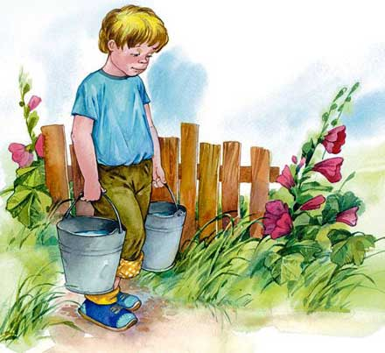
Две женщины брали воду из колодца. Подошла к ним третья. И старенький старичок на камушек отдохнуть присел. Вот говорит одна женщина другой:
— Мой сынок ловок да силен, никто с ним не сладит.
— А мой поёт, как соловей. Ни у кого голоса такого нет, — говорит другая. А третья молчит.
— Что же ты про своего сына не скажешь? — спрашивают её соседки.
— Что ж сказать? — говорит женщина. — Ничего в нём особенного нету.
Вот набрали женщины полные вёдра и пошли. А старичок — за ними. Идут женщины, останавливаются. Болят руки, плещется вода, ломит спину.
Вдруг навстречу три мальчика выбегают.
Один через голову кувыркается, колесом ходит — любуются им женщины.
Другой песню поёт, соловьём заливается — заслушались его женщины.
А третий к матери подбежал, взял у неё вёдра тяжёлые и потащил их.
Спрашивают женщины старичка:
— Ну что? Каковы наши сыновья?
— А где же они? — отвечает старик. — Я только одного сына вижу!

Как ты понимаешь слова старика? Что значит быть сыном, дочерью?
_____________________________________________________________________________________________________________________________________________________________________________________________________________________________________________________________________

Задание 4. Какое слово лишнее в ряду? Подчеркни

ХУДО ЛИХО ДУШЕВНОСТЬ ЖЕСТОКОСТЬ СВИРЕПОСТЬ

Какое понятие объединяет эти слова? Запиши ________________________

Задание 5. Какое слово лишнее в ряду? Подчеркни.

МИЛОСЕРДИЕ ДУШЕВНОСТЬ ЧУТКОСТЬ РАВНОДУШИЕ СЕРДЕЧНОСТЬ

Какое понятие объединяет эти слова? Запиши. ________________________

Информационные ресурсы, использованные при составлении рабочей тетради:
Толковый словарь русского языка Ушакова http://slovari.yandex.ru/~книги/Толковый%20словарь%20Ушакова/Добродетель/
Толковый словарь живого великорусского языка Владимира Даля
http://slovari.yandex.ru/порок%20/Толковый%20словарь%20Даля/ПОРОК%20(недостаток)/
Герб России http://ru.wikipedia.org/wiki/Герб_России
Карта России http://www.vladtime.ru/uploads/posts/1281921568_map2.gif
Флаг России http://ru.wikipedia.org/w/index.php?title=%D0%A4%D0%B0%D0%B9%D0%BB:Flag_of_Russia.svg&filetimestamp=20110207130312
Дети в национальных костюмах http://peterburg2.ru/attachment/92PxjWPtd531/700x438/3_resize.jpg
Платон и Аристотель http://images.yandex.ru/yandsearch?ed=1&text=%D0%BF%D0%BB%D0%B0%D1%82%D0%BE%D0%BD%20%D0%B8%20%D0%B0%D1%80%D0%B8%D1%81%D1%82%D0%BE%D1%82%D0%B5%D0%BB%D1%8C&p=0&img_url=upload.wikimedia.org%2Fwikipedia%2Fcommons%2Fthumb%2F9%2F98%2FSanzio_01_Plato_Aristotle.jpg%2F458px-Sanzio_01_Plato_Aristotle.jpg&rpt=simage
Пословицы о дружбе, добр и зле http://www.poskart.ru/drug.html
Правила поведения в театре http://www.teatrskasok.ru
Иллюстрация к рассказу В.Осеевой «Сыновья» http://www.r-ech.ru/images/stories/rasskazi/sinovya.jpg

